一、问题

空中巴士(Airbus)、波音(Boeing)和麦道(McDonnell-Douglas),都是飞机制造商，它们都生产载客飞机（Passenger Plane）和载货飞机(Cargo Plane）。

现在需要设计一个系统，描述这些飞机制造商以及它们所制造的飞机种类。

二、设计方案一

设计一个总的飞机接口：Airplane，所有的飞机都是这个总接口的子接口或者具体实现。

设计方案里又出现了两个子接口，分别表示客机和货机，所有的飞机又需要继承自Airbus/Boeing/MD 等超类。

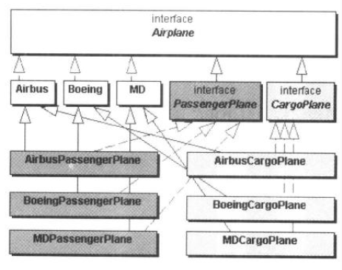

【问题】：

🡺“开闭”原则角度：在具体的飞机与飞机制造商、飞机种类之间的耦合过强。一旦会出现下面的情况，系统设计就不可避免的需要修改：

* 需要向系统引进新的飞机制造商
* 需要向系统引进新的飞机类型

🡺组合/聚合复用原则

所谓组合/聚合复用原则讲的是尽量使用合成/聚合，而不是继承关系来扩展系统。

三、设计方案二

使用桥梁模式做新的设计：

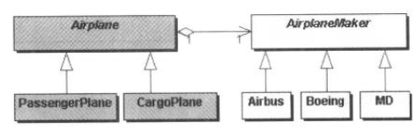

客机和货机经过一个飞机的”转世”桥梁，可以分别投胎到空中巴士、波音、麦道等飞机制造商那里，”出生”为不同牌子的飞机。

🡺 由于”转世”桥梁实际上是一个聚合关系，因此可以动态的变化。如果需要加入新的飞机种类或者飞机制造商的华话，已有的各个角色都不需要改变，需要改变的仅仅是一个多态性的聚合关系。